「臺北市國中學生輔導數位化系統」家長使用說明
臺北市推行12年國教不遺餘力，希望讓孩子在各領域都能均衡學習，同時瞭解自己的優點、探索興趣，以期能在9年級時訂出未來生涯規劃。為推展12年國教生涯輔導工作，臺北市教育局建置了家長跟學生的個人化平台－「臺北市國中學生輔導數位化系統－生涯領航儀表板」，提供家長可隨時上網查看孩子在校的各項表現，包含「我的成長故事」、「均衡學習」、「服務學習」、「學業表現」、「我的經歷」及「心理測驗」等資訊。本系統將依照個人資料保護法，除學校執行職務或業務所需者及受其他法律所規範者外，非經個人同意不得將個人資料提供其他使用。期望透過家長一同參與、關心孩子的學習狀況，落實生涯輔導教育。在此，謹簡要介紹家長於本系統的使用功能及操作步驟：
一、前置作業：帳號申請與登入說明
（一）系統網頁聯結：再興學校中學部首頁「熱門聯結區」點選「國中學生輔導數位化系統」，進入系統登入頁面。
（二）登入步驟：登入頁面中，點選地圖「文山區」及校別「私立再興中學附設國中」，輸入帳號、密碼及驗證碼，登入系統首頁。
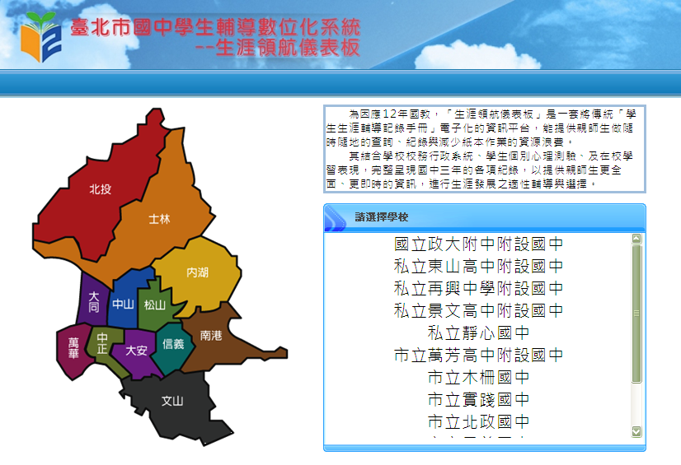 | 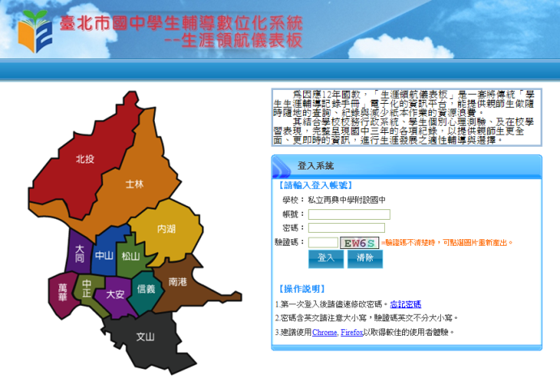
登入頁面一：先點選「區」別與「校」別 | 登入頁面二：再輸入帳號、密碼及驗證碼
（三）個人帳號密碼管理：
1.帳號密碼申請：填妥學校發放之「國中學生輔導數位化系統家長帳號建製申請書」，經班級導師開通帳號後，系統將自動寄發預設密碼信件以通知使用。
2.修改密碼：請家長於第一次登入系統時，修改個人密碼。如忘記密碼，可於登入頁面點選「忘記密碼」，系統將自動回覆密碼救援信件。
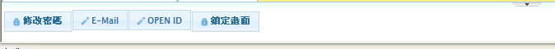
（四）解除畫面鎖定：系統為保護使用者資訊安全，當頁面工作停置過久時，將自動鎖定畫面，請輸入個人「密碼」後，即可解鎖。
二、功能1：「查看」子女免試入學積分明細
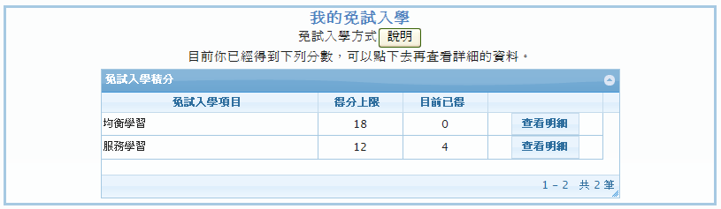
（一）「說明」鈕：瞭解十二年國教免試入學超額比序規定，包括：「基北區高中職免試入學超額比序項目積分對照表」及「十二年國教各區超額比序項目」。
（二）「查看」鈕：學生個人「均衡學習」及「服務學習」項目之積分明細。

三、功能2：「查看」子女生涯發展紀錄
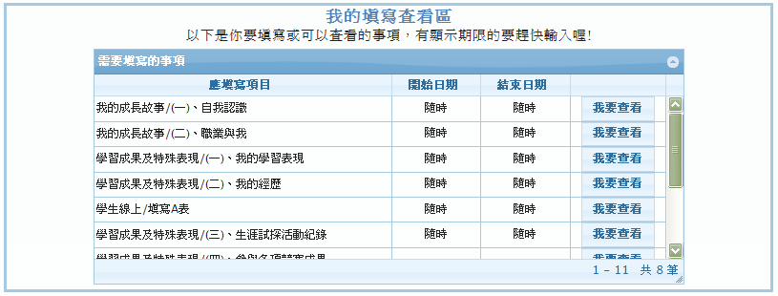
（一）「我要查看」鈕：查看子女國中各學期的生涯發展紀錄及省思。
（二）「生涯統整面面觀」與「生涯發展規劃書」為九年級升學進路規劃之執行項目。

四、功能3：「查看」子女服務學習紀錄
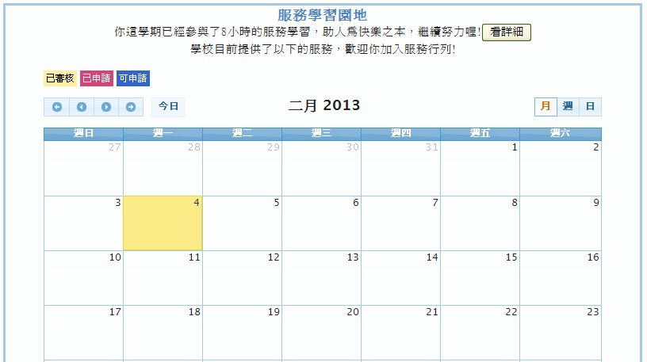
（一）「看詳細」鈕：查看子女各學期服務學習紀錄明細。
（二）依據服務學習紀錄，協助督促子女投入服務學習活動並確實依規定進行認證。

五、功能4：「查看」子女心理測驗紀錄
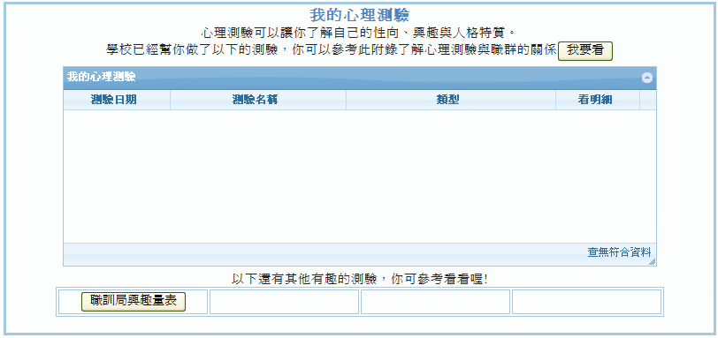

（一）「我要看」鈕：參考國中常用心理測驗與職群對應分析表。
（二）我的心理測驗顯示表：「查看」子女生涯發展相關心理測驗結果分析明細及學生省思，如：八年級「職涯性向測驗」與九年級「職涯興趣測驗」。
六、功能5：「查看」子女生涯輔導紀錄
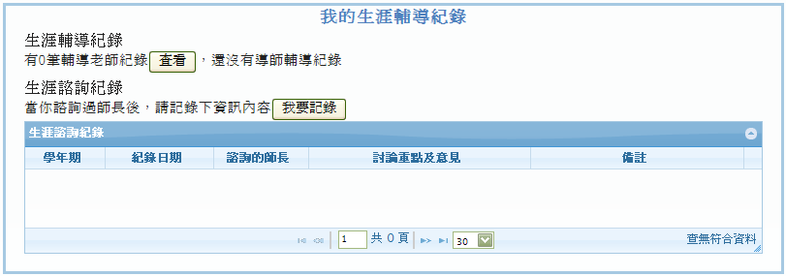
（一）「查看」鈕：查看班導師及輔導教師給學生的生涯輔導紀錄。
（二）「我要記錄」鈕：家長與學生可主動記錄與學校教師討論的生涯問題與生涯建議。

七、功能6：「列印」生涯輔導手冊
九年級下學期可於系統首頁「右上方」，匯出學生於本系統的生涯發展紀錄並「列印生涯輔導手冊」。

八、附註：各項功能鈕說明
 | 為新增按鈕，新增資料使用 |  | 為編輯按鈕，修改資料使用
 | 為刪除按鈕，刪除資料使用 |  | 為查詢按鈕，組合查詢使用
 | 為更新按鈕，重新整理頁面資料 |  | 為匯出Excel按鈕，可匯出Excel檔
 | 將頁面切換至第一頁 |  | 將頁面切換至上一頁
 | 將頁面切換至末頁 |  | 將頁面切換至下一頁


